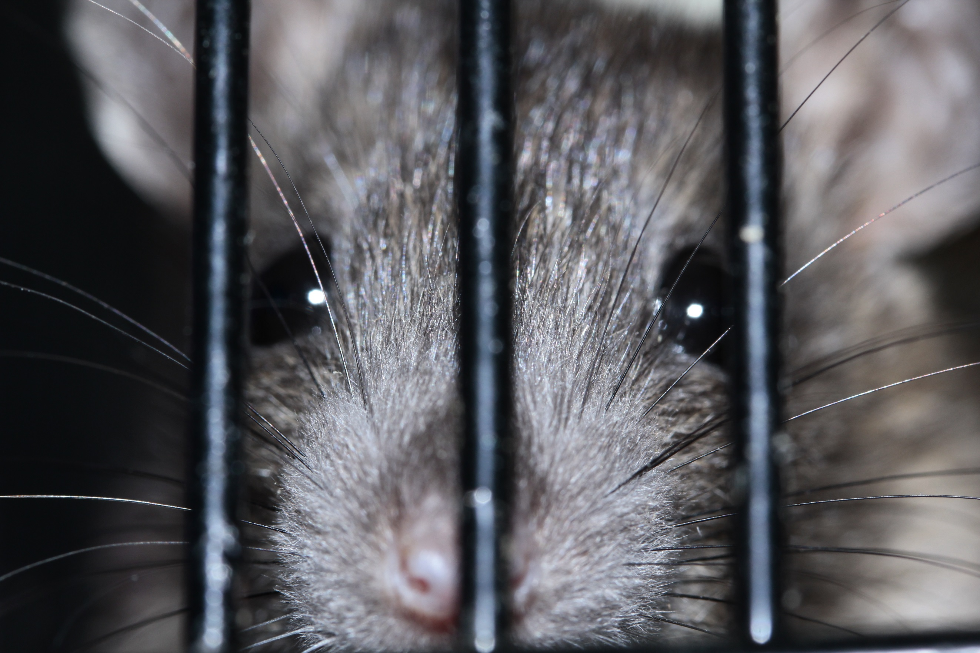

HANDLEPLAN
ROTTEBEKÆMPELSE
2019-2021

Indholdsfortegnelse
Lovgrundlag 3
Væsentlige ændringer 3
Formål 3
Mål for rottebekæmpelse 2019-2021 4
Fokusområder for Rottehandleplan 2019-2021 4
Borgerne 5
Anmeldelse af rotter 5
Åbningstid 5
Struer kommunes rottebekæmpelse 6
Tilsyn med privat rottebekæmpelse 7
Økonomi 7
Gebyrsammensætning 7

Lovgrundlag
I 2018 trådte en ny Rottebekendtgørelse i kraft, som har medført store lovgivningsændringer - Bekendtgørelse om forebyggelse og bekæmpelse af rotter (BEK nr 1686 af 18/12/2018).
Struer kommune er myndighed på området og således forpligtet til at foretage effektiv rottebekæmpelse. Bekæmpelsen skal forgå i overensstemmelse med bekendtgørelsens retningslinjer og kræver planlægning og grundighed i udførelsen.

Landets kommuner har oplevet en stigning i antallet af rotter og har dermed også modtaget flere rotteanmeldelser gennem de senere år. Miljøstyrelsen har på den baggrund vurderet, at der var behov for en større og mere gennemgribende revision af bekendtgørelsen for at styrke indsatsen mod rotter.

I bekendtgørelsen er der derfor nu krav om, at kommunerne skal udarbejde en handleplan for bekæmpelse af rotter, som skal revideres hvert 3. år.

Væsentlige ændringer
I 2018 er der som nævnt foretaget flere store ændringer i bekendtgørelsen. Nedenfor oplistes 4 væsentlige ændringer:

Rottefænger foretager faste årlige tilsyn i perioden oktober – februar på følgende tilsynspligtige ejendomme
- Erhvervsejendomme med dyrehold
- Erhvervsejendomme med primærproduktion af fødevarer og foder til dyr
- Erhvervsejendomme uden primærproduktion, hvor der opbevares foder til dyr samt planteprodukter til produktion af fødevarer til mennesker, herunder opbevaring af grønsager, rodfrugter og lignende.
Mulighed for privat rottebekæmpelse på egen erhvervsejendom – kræver at ejer opnår R2-autorastion.

Kommunal bekæmpelse af rotter i weekender og på helligdage
- Dette forhold gælder kun akutte anmeldelser indendørs i beboelse, fødevarevirksomhed og lignende.
Inden udgangen af 2021 skal der etableres rottespærrer i kloakledninger ved:
- Alle kommunale institutioner (skole, plejehjem, daginstitutioner)
- Private institutioner (skoler, plejehjem, daginstitutioner)
- Byggemodninger

Formål
Handleplanen har som mål at reducere antallet af rotter i Struer Kommune gennem fortsat fokus på forebyggelse og bekæmpelse. Planen skal således også være med til at synliggøre og øge kommunens muligheder for at tænke forebyggelse ind i den kommunale rottebekæmpelse.

Ved at arbejde målrettet med forebyggelse får man skabt både økonomiske og miljømæssige gevinster. Rotter kan forårsage bygningsskader og sprede sygdomme, hvoraf nogle er alvorlige, både for mennesker og dyr. Dette er man ligeledes med til at dæmme op for ved at arbejde med forebyggelse.

Handleplanen skal yderligere anvendes som et redskab i forbindelse med kommende udbud af rottebekæmpelse i Struer Kommune, da der her redegøres for krav og forventninger.

Mål for rottebekæmpelse 2019-2021
Det overordnede mål for Struer Kommune er at yde en tilfredsstillende rottebekæmpelse for kommunens borgere. Dette udmøntes ved:
- at gennemføre en effektiv og forebyggende rottebekæmpelse
- at sikre, at kommunes serviceydelser bygger på faglighed, saglighed, kvalitet og professionalisme, samt at borgerne får en hurtig og sikker sagsbehandling
- en velfungerende digitalløsning til indberetning af anmeldelser, samt at borgere digitalt bliver informeret om rottebekæmpelse og forebyggelse
- at udbygge samarbejdet med Struer Forsyning
- at fastholde et tæt samarbejde med private bekæmpelsesfirmaer, der varetager den daglige bekæmpelse for Struer Kommune, og udfører sikringsordninger for virksomheder og private
- at sænke giftforbruget i forbindelse med rottebekæmpelse
- at opbygge viden om den geografiske fordeling af rotteanmeldelser, som derved muliggør en stillingtagen til, om der skal ydes en særlig indsats i bestemte områder af kommunen.

Fokusområder for Rottehandleplan 2019-2021
På Struer Kommunes hjemmeside er der informativ vejledning til borgere, omkring de gener og skader rotter kan medføre. Ligeledes er der gode råd til, hvordan man kan være med til at forebygge tilstedeværelsen af rotter.

Struer Kommune bekæmper rotter efter anmeldelse i hele kommunen. Dog er der udvalgte ejendomme, som Struer Kommune skal føre tilsyn med 1 gang årligt - i perioden fra oktober til og med februar:
- erhvervsejendomme med dyrehold, primærproduktion af fødevarer og foder til dyr.
- ejendomme til opbevaring af foder til dyr eller opbevaring af planteprodukter, som efterfølgende anvendes til produktion af fødevarer til mennesker, samt øvrige ejendomme, der har rotteproblemer.
Tilsynsbesøg eller bygningsgennemgang skal ifølge Rottebekendtgørelsen foretages sammen med ejer, lejer eller en repræsentant. Det er dog muligt for Struer Kommune at iværksætte bekæmpelse på ejendomme, hvor det viser sig umuligt at skaffe en repræsentant.

Struer Kommune forventer at kunne reducere antal af rotter gennem mere information til borgere om forebyggelse, renholdelse af ejendomme og kontrol af afløbssystemer.
Derudover vil vidensdeling med Struer Forsyning om udførelse og bekæmpelse af rotter samt samarbejde i forbindelse med kloakrenovering og separat kloakering ligeledes kunne bidrage til, at rotteproblemer i kommunen mindskes.

Struer Kommune gennemførte i 2017 montering af rottespærrer på alle eksisterende skoler, daginstitutioner og plejehjem samt øvrige kommunale ejendomme, hvor det var hensigtsmæssigt og teknisk muligt. Ligeledes monteres der rottespærrer på alle nyetablerede kommunale ejendomme.
Der udføres lovpligtige eftersyn på alle installerede rottespærrer.

Derudover har kommunen altid fokus på, at der ikke er eksistensgrundlag for rotter på ejendomme med følsom anvendelse, eksempelvis skoler, daginstitutioner og plejehjem.

Borgerne
Den enkelte borger har pligt til at anmelde til Struer Kommune, så snart der er konstateret tilstedeværelse af rotter.

Grundejere skal sikre, at rotters levemuligheder begrænses mest muligt. Dette gøres blandt andet ved:
- at sikre og renholde ejendomme på en sådan måde, at rotternes levebetingelser på ejendommen mindskes
- at sikre, at affald og foder ikke er tilgængeligt for rotter
- at kontrollere rottesikring ved døre, vinduer, rørgennemføringer, ventilationsåbninger, riste, lyskasser, skakte, bevoksninger, tagkonstruktioner, facader, brønde, stikledninger og kloaksystemets tilstand
- at efterleve eventuelle påbud fra Struer Kommune om vedligeholdelse, rottesikring og renholdelse inden for den fastsatte frist.
Yderligere information om rottesikring af ejendomme kan findes på www.struer.dk og rotteangreb.dk

Anmeldelse af rotter
Anmeldelse af rotter skal foretages elektronisk via Struer Kommunes hjemmeside www.struer.dk eller rotteanmeld.struer.dk

Anmelder kan blive telefonisk kontaktet af rottefænger med henblik på at aftale tid for besøg – hvis det ønskes.
Plan og Miljø kan kontaktes ved spørgsmål.

Åbningstid
Plan og Miljø:
Mandag: 10.00-15.00
Tirsdag: 10.00-15.00
onsdag: 10.00-15.00
Torsdag: 10.00-17.00
Fredag: 10.00-12.00

Tlf.: 96 84 84 01

Vagtordning for weekend og helligdage:
Weekend 08.00-15-30
Helligdage 08.00-15.30

Vagtordningen behandler udelukkende forekomst af rotter indendørs i beboelse samt i fødevarevirksomheder, hvor rotter udgør en særlig sundhedsmæssig risiko.
Anmeldelsen kan udelukkende forgå elektronisk. Anmelder vil blive kontaktet af rottefængeren, der vurderer, om bekæmpelse skal iværksættes med det samme, eller om den kan vente til den førstkommende hverdag.

Struer kommunes rottebekæmpelse
Struer kommunes nuværende kontrakt vedrørende rottebekæmpelse løber frem til 31. december 2019, hvorefter rottebekæmpelsesindsatsen skal i offentlig udbud.

Struer Kommune skal i sit valg af samarbejdspartner sikre, at borgere:
- føler sig trygge og velinformerede om bekæmpelsesforløbet
- oplever, at der tages hånd om problemet på en kompetent og hurtig måde
- oplever en god service og hjælp i et videre forebyggende forløb
Struer Kommune er myndighed på området og har ansvar for at udrydde rottebestanden eller at den holdes nede på et acceptabelt niveau.

Struer Kommune har, som landets øvrige kommuner, oplevet en generel stigning af rotter og hermed også i antallet af rotteanmeldelser gennem de senere år.

Tilsyn med privat rottebekæmpelse
I den nye Rottebekendtgørelse åbnes muligheden for at tillade privat rottebekæmpelse. Det er op til den enkelte kommune at afgøre, om det skal være tilladt - i så fald er kommunen forpligtiget til at oplyse dette.

Med privat rottebekæmpelse forstås rottebekæmpelse, som udføres af én af følgende autoriserede personer uden tilknytning til den kommunale rottebekæmpelse:

- R1-autorisation:
Giver tilladelse til erhvervsmæssig forebyggelse og bekæmpelse af rotter samt etablering af sikringsordning i overensstemmelse med Miljøstyrelsens retningslinjer samt Struer Kommunes handleplan.
- R2-autorisation:
Giver alene tilladelse til bekæmpelse af rotter på egen erhvervsejendom og kun ved brug af visse kemiske bekæmpelsesmidler.

Struer Kommune tillader både privat bekæmpelse for R1 og R2 autoriserede personer. Den private bekæmpelse skal følge gældende lovgivning og regler, og der skal ske anmeldelse til Struer Kommune, når der konstateres rotter.

En R1 og R2 autoriseret person er ved privat bekæmpelse af rotter ansvarlig for løbende at registrere og indberette oplysninger til Struer Kommune samt Miljøstyrelsen (’Den fællesoffentlige rottedatabase’).

Økonomi
Grundejere i Struer Kommune betaler for den kommunale rottebekæmpelse via ejendomsskattebilletten.
Den kommunale rottebekæmpelse er gebyrfinansieret og opkræves for samtlige ejendomme (både bebyggede og ubebyggede grunde) samt fastsættes i forhold til de forventede udgifter.
I 2019 er gebyret fastsat til 4,80 kr./pr. 100.000 kr. ejendomsværdi.

Det er ikke muligt at dispensere fra gebyret, heller ikke selvom en virksomhed vælger at tegne sikringsordning for egen regning.

Gebyrsammensætning
Gebyret dækker over følgende:
- udgift til bekæmpelsesfirmaet
- kommunens administrative opgaver vedrørende rottebekæmpelse
- eventuelle tiltag til forebyggende indsatsområder til bekæmpelse

Plan og Miljø
Østergade 13
7600 Struer

9684 8401
teknisk@struer.dk

